

Bekkevegen barnehage

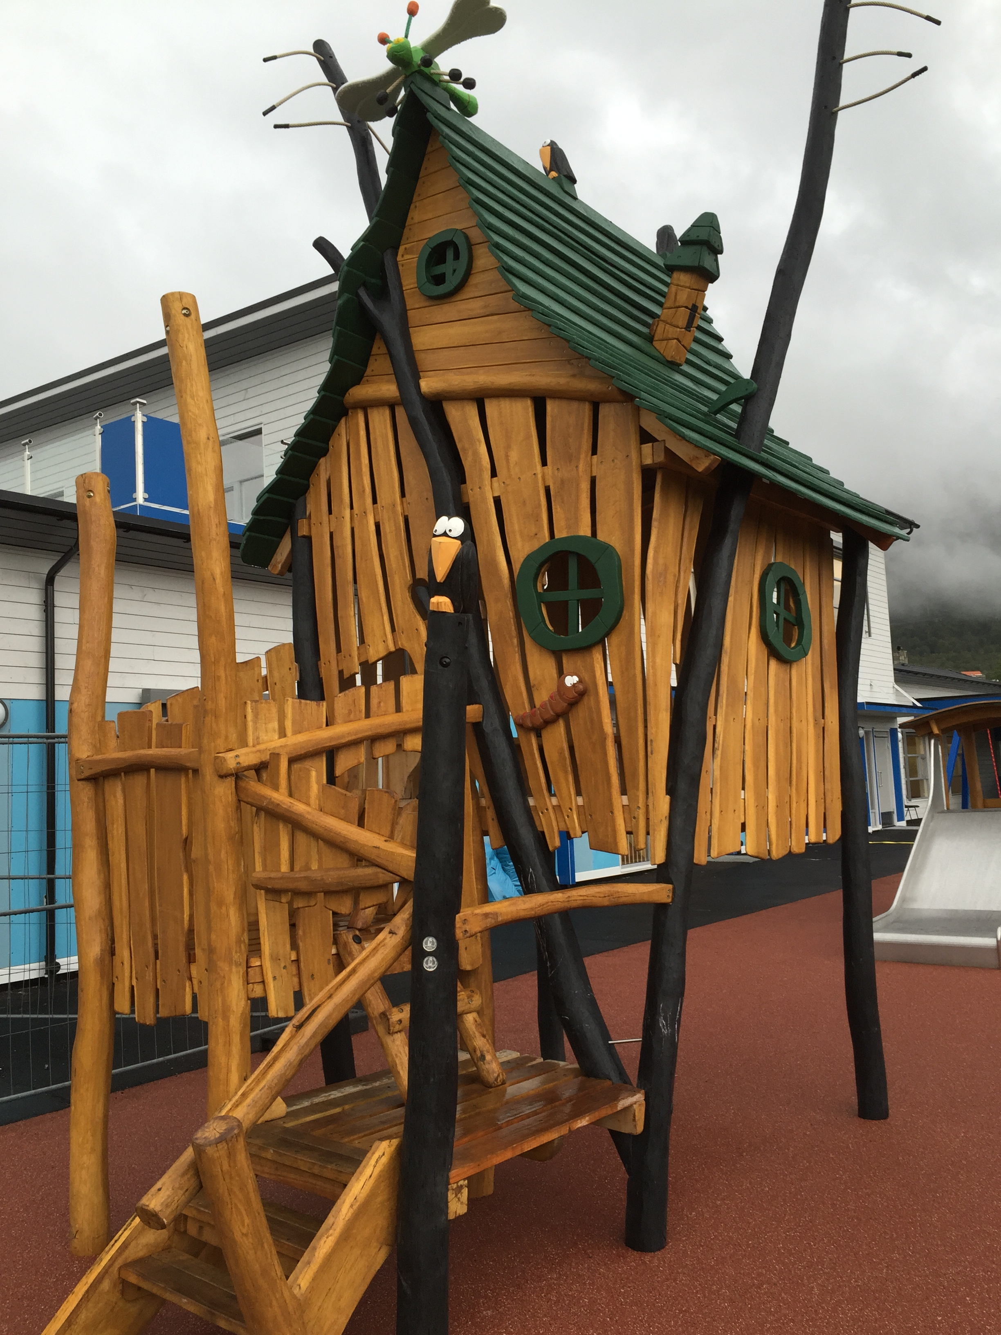

Årsplan

2018/2019

Årsplan

Bekkevegen barnehage

Planleggingsdager 2018/2019

Onsdag 15.08.2018

Fredag 30.11.2018

Onsdag 02.01.2019

Mandag 25.03.2019

Fredag 31.05.2019

Disse dagene er barnehagen stengt.



# Velkommen til Bekkevegen barnehage

Vi ønsker velkommen til barnehageåret 2018/2019!

Barnehagen som startet opp i august 2015, har 2 småbarnsavdelinger, 2 storbarnsavdelinger og 1 mottaksavdeling.

## Avdelingene

Barnehagen satser på musikk, kunst, kultur og kreativitet og avdelingene har derfor fått musikalske navn

Tutti (alle sammen) – 1-3 år

Trille (Hurtig veksling mellom toner, utsmykking) – 1-3 år

Kvinten (5. tonen fra grunntonen) – 3-6 år

Glissando (Glidende fra tone til tone) – 3-6 år

Tersen (3. tonen fra grunntonen) – Mottaksavdeling 1-6 år

## Åpningstider

Barnehagen har åpningstid kl 0630-1645

Vi har kjernetid fra kl 0730-1600 for alle barn, og det er mulig å søke om å få utvidet åpningstid fra kl 0630-1645.

Du søker om utvidet åpningstid med bakgrunn i arbeidstid, arbeidssted eller annet ved familiesituasjonen som gjør at du har behov for barnehageplass utover kjernetiden. Søknad om dette fås i barnehagen.



# Personalet er fordelt slik:

Styrer: Laura Helen Farr Vatne

|  |  |  |  |  |
| --- | --- | --- | --- | --- |
| Tutti | Trille | Kvinten | Glissando | Tersen |
| May Liss Vikeså  Ped. leder | Liva Høines  Ped. leder | Siv Sørbø  Ped. leder | Mai Lisa Vervik  Ped. leder | Annette Bouchafaa  Ped. leder |
| Stine Arnesen  Kons. ped. leder | Stine Rosså  Kons. Ped. leder | Daniel Langvik  Kons. Ped. leder | Jorunn Heggland  Ped. leder |  |
| Ida Ramsland | Annette N Risa | Jane Iren Møller | Inger Marie Tungland |  |
| Silje Veronica Heggland | Jovana Stojev | Anders Byrkeland | Marianne Alsvik |  |
| Tonje Bjørlo | Sidsel Handeland | Tonje Bjørlo | Liv Johanne Tjøsvoll |  |
|  | Shahrazad Al-Gebory |  | Tonje Bjørlo |  |
|  | Tonje Bjørlo |  |  |  |

Barnehagen er full av magi,  
en plass med barnglede i,   
et sted hvor det settes spor  
i både liten kropp, og stor.  
  
Hvor søledammen kan bli til et kjempestort hav,  
en pinne blir en tryllestav,  
hvis du tør kan du bli hva du vil,  
er du streng kan du lett trylles snill.  
  
Det er voksne der som vil deg vel,  
og gjerne blir med på et sprell,  
som gir bort omsorg og er din venn,  
og får våte smellkyss igjen.  
  
Og dette er ikke på langt nær alt,  
hvis en dag alt går på tverkegalt,  
så får du magisk kos og trøst,  
både sommer, vinter, vår og høst.  
(Ø.G. 2013)

Opplevd samspill mellom barn-barn, og voksen-barn

Vært en del av fellesskapet

Lært om regler og normer

Gjort erfaringer med ulike leketyper

Ledet og blitt ledet

Brukt sansene

Vist omsorg

Opplevd motgang og små tap

Opplevd samhold

Bygget selvfølelse

Øvet motorikken

Vært kreativ

Vært nysgjerrig

Øvet på å kommunisere

Gitt av seg selv

Utviklet seg emosjonelt og intellektuelt

Lært om egen identitet og egne grenser

Øvet tålmodigheten

Øvet på å gi og ta

Kjent på mestringsfølelsen

Brukt fantasien

Tatt ansvar

Øvet på turtaking

Opplevd vennskap

Blitt utfordret

Øvet på konfliktløsning og forhandling

Øvet konsentrasjonen

Opplevd empati

Bearbeidet erfaringer og opplevelser

Samarbeidet

Bygget selvtillit

Opplevd latter og glede

Vært et barn

Tatt initiativ

Opplevd livsglede og humor

Øvet konsentrasjonen

Lyttet til andre

Når barnet ditt svarer:

«.. i dag har jeg bare lekt..»

Da har barnet ditt…

# Satsningsområder

## Musikk

* Evnen til å oppleve og uttrykke seg musikalsk er medfødt. Det er helt tydelig at små barn reagerer positivt på foreldrenes og andre omsorgspersoners sang.
* Musikalsk samvær styrker det nære samspillet mellom voksne og barn.
* Å ivareta barnets musikalske utvikling er viktig av mange grunner:
* Først og fremst for gleden og de gode musikkopplevelsene, men også fordi musikalsk aktivitet bidrar positivt til barnets utvikling på en rekke andre områder.
* Syng med den stemmen du har, og husk at sangstemmen utvikler seg når den blir brukt

## KUNST – NATUREN SOM INSPIRASJON

* Vi ønsker å bruke naturen som vår inspirasjon i arbeidet med barn og kunst:
* Kunst og natur gir oss viktige sanseopplevelser.
* Vi kan lære av og bruke naturens materialer (hardt, mykt, flytende)
* Vi kan lære i naturen (eks former, farger, lyder, mengde, tilhørighet)
* Vi vil lære barna å like naturen og ta vare på den.

## KULTUR – LOKALMILJØET SOM INSPIRASJON

* Vi ønsker å være aktive i lokalmiljøet, bruke nærmiljøet aktivt og bruke kulturhistorien vår (mat, sanger, bøker og steder.)
* Vi ønsker å gi barna kunnskap om nærmiljøet og den lokale kulturen.
* Vi skal gi barna kulturelle opplevelser som vil skape tilhørighet til lokalsamfunnet

## KREATIVITET – Å SÅ KULT!

* Vi ønsker å gi barna et stort rom for å være kreative
* Vi skal være undrende og engasjert i barns kreativitet.
* Vi voksne skal være ydmyke i forhold til barns utforskertrang og deres behov om å tilegne seg kunnskaper/søke forståelse for verden rundt dem.
* Vi skal alltid gi muligheter for å utforske nye opplevelser, teorier og finne svaret sammen med barna. Vi kan lære av hverandre.

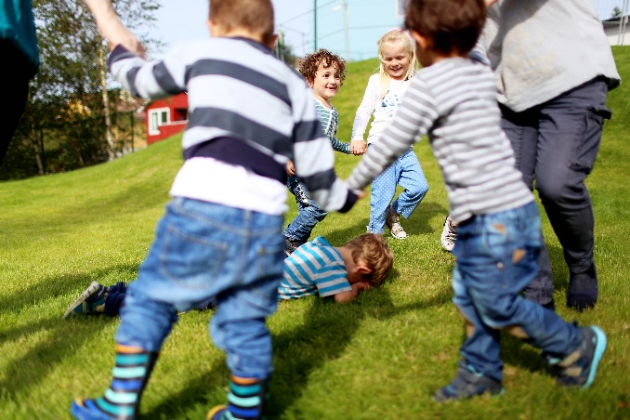

|  |  |  |  |
| --- | --- | --- | --- |
| **Fagplan – 2017/2020** | | | |
| Musikk – Et felles språk | | | |
| **Kommunikasjon, språk og tekst**   * Språkløype * Å dele sang er kommunikasjon * Bruke musikk for å sette følelser * Rim, lyrikk, dikt | **Kropp, bevegelse, mat og helse**   * Torsdagstango * Mat i forskjellige årstider * Avslapningstid * Lek knyttet til musikk * Tradisjonslek * Lytting | **Kunst, kultur og kreativitet**   * Sommerkonsert * Lage musikk-instrumenter * Musikkhuset * Sanger på forskjellige sjanger * Lage musikk | **Natur, miljø og teknologi**   * Dyrenes språk * Lyder i miljøet * Dokumentasjon med bilder * Eksperimentere |
| **Antall, rom og form**   * Sanger med forskjellige takter * Sanger, rim, regler om tall, former, lengde og antall. * Rimleker/spill | **Etikk, religion og filosofi**   * Sang og dans til ulike høytider * Livsglede for eldre * Kardemomme-loven * Bekkevegen sangen | **Nærmiljø og samfunn**   * Jørpelandsangen og andre sanger * Kirkeorgel * Strand guitars * Lakseelv |  |

# Fagplan

# ÅRSHJUL

Sommerkonsert – 5. juni

ID

Overnatting førskolebarna

Sang: Astrid Lindgren

Karneval – 20. februar

Fastelavn

Sang: Til karneval vi drar av sted

Sang:

Snømenner, snømenner

Julekonsert med SSO

Nistefest – 6. desember

Kirkebesøk

Sang: På låven sitter nissen

Høst fest – 2. november

Jule forberedelser

Sang: Epler og pærer

17. mai

17. mai feiring – 16. mai

Sang: Vi roper høyt hurra

Påske

Påskelunsj: 10. april

Sang: En liten kylling

Sang: Alle fugler

FN dagen

Sang: Morgen-dagens søsken

Tilvenning

Oppstarts-samtaler

Brann

Sang: Nødnr sang

Tilvenning

Oppstarts-samtaler

Sang:  
Bekkevegen sangen

Sang: Repetasjon

Hver torsdag har vi torsdagstwisten 0930-1000

Vi er livsglede barnehage og dette vil følge hos gjennom hele året ved besøk på sykehjem ++.

Vi markerer høytider og nasjonaldager til nasjonaliteter og religioner vi har representert i barnehagen.

# Språkløyper – språk og lekeaktiviteter

Lek og samtaler rundt bøker har stor verdi for språkutviklingen til barn, viser skandinavisk barnehageforskning. For å lykkes i arbeidet med språket til barna er det avgjørende å implementere språk- og leseaktiviteter i hverdagen.

Vi starter opp med en kompetansehevingspakke for å styrke barnehagen i sitt daglige arbeid med språklæring til barna gjennom ulike leseaktiviteter.

Kompetanseutviklingspakken har tre kjernekomponenter fordelt over 10 kursøkter:

|  |  |  |
| --- | --- | --- |
| Språklæring | Ulike måter å lese på | Lesing for alle |
| Språkutvikling til barna | Samtalen som arbeidsform | Leselyst |
| Språk og lesing | Å lese flere ganger | Leselogg |
|  | Å lese bilder | Foreldresamarbeid |
|  | Konkreter og ordforråd |  |
|  | Å lese tekster med gjentakende mønster |  |

Vi starter opp med dette arbeidet til høsten. Dette er et av satsingsområdene til Strand kommune, og det skal jobbes med fra barnehage og videre inn i skolesektoren.



# Tilvenning i Bekkevegenbarnehage

## Plan for tilvenning

Her får du en liten oversikt over hvordan vi i Bekkevegen vil jobbe med tilvenning. Tilvenningen blir noe annerledes enn en tradisjonell tilvenning. Det blir en mer foreldreaktiv tilvenning og det vil være flere foreldre og barn i lag samtidig. Vi vet at jo mer tid vi bruker sammen med barnet i sammen med dere foreldre, jo tryggere blir barnet. Tilvennings perioden bruker vi til å gjøre barnet kjent med barnehagen, til å skape gode relasjoner mellom barn og voksne og til å legge grunnlag for vennskap mellom barn. Så føl dere hjemme, sitt i sandkassen og drøs med andre barn og foreldre, vær med å dekk på bordet, sitt å les en bok om du vil. Barnet observerer oss voksne og jo mer vi voksne slapper av og hører til jo fortere vil barna slappe av og høre til.

Tilvenningsdagene er tenkt sånn:

*Dag 1*: Dere kommer og er i sammen med barnet fra 1000-1200.

*Dag 2*: Lik dag 1

*Dag 3*: Mest mulig lik begge dager, men dere vil få anledning til å trekke dere litt bort fra avdelingen. Da får barnet oppleve en avskjed og en komme tilbake situasjon.

*Dag 4*: Vanlig dag i barnehage hvor dere leverer og henter når dere vil.

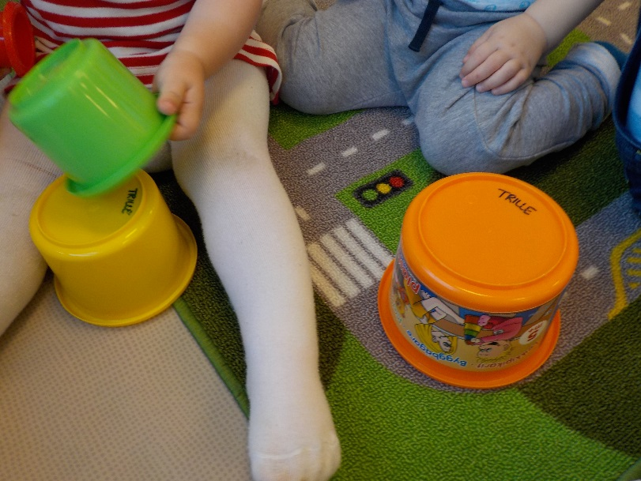Vi tror med at dere bruker mer tid sammen med oss i starten, blir barnet mye tryggere og får tillit til oss. Barn er forskjellige. Hvis det er behov for det, kan vi bruke lengre tid i sammen med tilvenning, men aldri mindre ☺

# VOKSENROLLEN

## Autoritativ

D. Baumrind (1991) har en modell som viser teorien bak prinsippet om den autoritative voksne. Den omhandler to hoveddimensjoner når det gjelder oppdragelse. Den ene dimensjonen handler om å utvikle en varm og responderende relasjon til barnet, mens den andre er relatert til å sette krav, blant annet når det gjelder atferd. Vi i Bekkevegen barnehagen jobber hele tiden for med å være autoritative voksne, altså voksne som helhetlig skal være preget av varme og respekt for barnet, enten det handler om relasjonsbygging eller det å sette grenser. Modellen til Baumind ser slik ut:

## Lekende

I arbeidet med barn er det viktig å forstå barnas landskap og lekelyst. Barn leker for å forstå, prøve ut og finne sin plass i sitt nærmiljø. Det hele begynner med et lekende samspill mellom foreldre og spedbarnet. Og etter hvert vil barnet øke sin forståelse av alt rundt ham. Barnehagen er også en slik arena i nærmiljøet hvor barnet vil finne sin tilhørighet i samspill med andre. Og det er nettopp dette som gjør oss voksne til viktige omsorgspersoner i barnehagen: *gjennom leken skal vi bli kjent med, gi omsorg til og hjelpe barna å utvikle seg, sine evner og interesser.*

## Spørrende

For å kunne være en god voksne i nær relasjon med barn s*kal vi voksne være spørrende og observante*. Vi skal ikke være for raske i våre beslutninger rundt barn. Da barna selv ofte trenger tid til å sette ord på følelser, ønsker og situasjoner *må vi nettopp gi dem denne tiden og vår tålmodighet.*

## Medvirkende

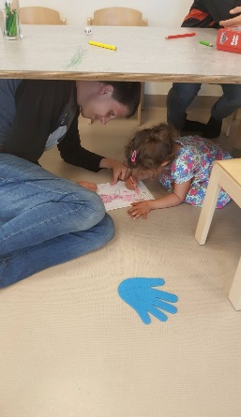For å føle tilhørighet, glede og trivsel er det viktig å få lov å medvirke med sine tanker og ideer. Dette gjelder både voksne og barn basert på respekt og tillit. I medvirkning av barnehagedagen former vi dens innhold og går veien sammen.

Barna våre blir slik vi voksne rundt dem er og ikke bare hva vi sier ☺

# Litt av hvert

## Barnas medvirkning

Barn i barnehagen har rett til å gi uttrykk for sitt syn på barnehagens daglige virksomhet. Barn skal få jevnlig mulighet til aktiv deltakelse i planlegging og vurdering av barnehagens virksomhet. Barnets synspunkter skal tillegges vekt i samsvar med dets alder og modning (Barnehageloven §3).

Vi vil legge til rette for at barna får medvirke i barnehagelivet. Vi voksne er observante og lydhøre for forslag til aktiviteter og lek fra barna. Barna skal oppleve at deres følelsesuttrykk blir tatt på alvor. Vi setter av tid til samtale med hvert enkelt barn. Vi tar barna på alvor, og lar dem komme med meninger og betraktninger, der vi reflekterer sammen med barna, og ikke kommer med ferdige løsninger og svar på alt.

## Overgang barnehage – skole

Strand kommune har gitt ut en håndbok for overgang fra barnehage til skole. Den er et arbeidsredskap som anbefaler hva femåringen må få erfaring med innenfor språk, antall/rom/form og sosial kompetanse innen skolestart. I tillegg er det et årshjul som beskriver kontakten mellom barnehage og skole/SFO når det gjelder overføring av informasjon. Vi vil gå gjennom dette med foreldrene på foreldresamtalen i høst, der vi også innhenter tillatelse til å overføre informasjon til skolen.

På våren går vi på besøk på skolen for å gjøre oss litt kjent der. Vi blir også invitert til morgensamlingen som 1. klasse har.

## SAMARBEID MED ANDRE INSTANSER

Barnehagen samarbeider med andre instanser.  
**PPT** – Kan gi oss veiledning, utrede vansker hos barn og gi råd om hvilke måter det er best å jobbe på i forhold til enkeltbarn. PPT utvikler sakkyndig vurdering i de tilfellene der loven krever det.   
**Barnevern** – Barnevernet er her for å sikre barna en trygg oppvekst. Barnevernet kan gi råd og veiledning til familier/foreldre som lever under forhold som kan skade barnets helse og utvikling. Barnehagen har i hht. Barnehagelovens § 22 opplysningsplikt til barnevernet i forhold rundt barn som vekker bekymring.  
Barnevernet kan blant annet hjelpe med råd og veiledning rundt barns utvikling og oppdragelse, avlastning, gi støtte til fritidsaktiviteter og ferietiltak og gi økonomisk støtte.  
**Familiens hus –** Består av helsestasjonen og forebyggende avdeling. Forebyggende avdeling tilbyr blant annet foreldreveiledningskurs, kommune psykolog og familieterapeut. Dette er lavterskeltilbud, og absolutt alle kan ta kontakt med familiens hus for veiledning og hjelp.  
**Styrket barnehage -** Styrket barnehage gir et tilbud til barn med nedsatt funksjonsevne. Virksomheten skal ha en samlet kompetanse som gir et samordnet tilbud i tråd med enkeltvedtak om spesialpedagogisk hjelp etter Opplæringsloven § 5-7 og etter Barnehageloven § 13

## Foreldresamarbeid

Samarbeid mellom barnas hjem og barnehagen er viktig for barnets utvikling og læring. Vi ønsker å ta hensyn til foreldrenes behov for barnet så langt det lar seg gjøre i forhold til resten av barnegruppen.

Vi har foreldresamtaler en til to ganger i året. Vi legger vekt på informasjonsutveksling ved levering og henting.

Vi har et samarbeidsutvalg, SU. I dette utvalget sitter det representanter både fra barnehagen og foreldrene. Foreldrerepresentantene blir valgt på foreldremøtet av foreldrene. SU skal være et rådgivende, kontaktskapende og samordnende organ.

Alle foreldre/foresatte danner et foreldreråd i barnehagen. Foreldrerådet skal fremme samarbeidet med hjem-barnehage.

Annen hvert år har vi brukerundersøkelser. Vi oppfordrer alle foreldre/foresatt til å svare på disse undersøkelsene. Det gir oss en god pekepinn på vårt arbeid, både på hva vi gjør bra og hva vi må jobbe ekstra med.

Vi i Bekkevegen barnehage ønsker det beste for barna. For å få til det er vi avhengige av et nært og godt samarbeid med foreldre\foresatte. Ros, ris og konstruktive innspill hjelper oss til å være fremtidsretta.

## Generell informasjon

Levering: De ulike styrte aktivitetene begynner kl.0930. Vi vil derfor at barna skal være i barnehagen til kl. 9.30, slik at de får tid på å komme inn i gruppen.

Henting: Hvis det er andre enn foreldre som skal hente barnet må det gis beskjed om det til avdelingen. Husk å informere de som henter og leverer om at de må huske å lukke igjen portene.

Syk/fri: Hvis barnet er syk eller skal ha fri ønsker vi å få beskjed.

Klær: Viktig å merke klærne til barna med navn, slik at de kommer til sin rette ”eier”. Dresser og regntøy bør tas hjem til vasking i helgene. Pass på at det alltid ligger minst 1 (veldig gjerne 2) skift i hylle til barnet.

På bursdager får barna velge et varmt måltid de har lyst på når de fyller året. Vi ønsker ikke at foreldre tar med kake, is og andre søtsaker. Barna får ellers krone og bursdagssamling☺.  
 **Telefonnummer:**

Kontor: 51742840

Tutti: 51742841 / 47476287

Trille: 51742842 / 45973947

Kvinten: 51742845 / 47476286

Glissando: 51742844 / 45973979

Tersen: 51743321 / 45973983

**Mail: laura.vatne@strand.kommune.no**

**Webadresse: http://minbarnehage.no/bekkevegen**